
Minna Canth-dagen 19.3

Ulrika Wilhelmina Johnson föddes
den 19 mars år 1844 i Tammerfors.
Hon kallades Mina.
Mina var finskspråkig,
men gick i svensk skola.

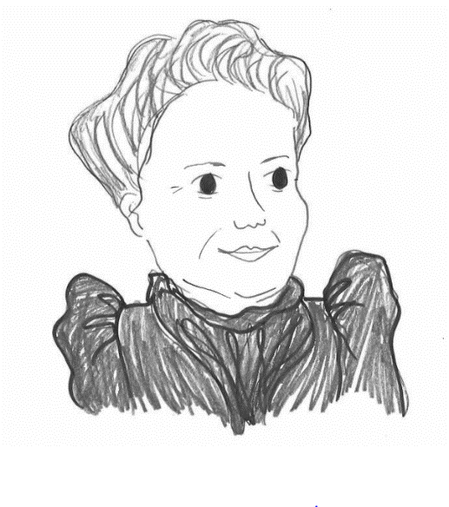
Mina gifte sig med Johan Ferdinand Canth
och började använda namnet Minna Canth

Johan Ferdinand jobbade på en tidning.
Minna skrev texter till tidningen i smyg.
Hon var Finlands första
kvinnliga journalist.
Hon skrev också teaterpjäser och berättelser.

Minna ville med sina texter
påverka samhället hon levde i.
Minna Canth kämpade för kvinnors rättigheter.
Hon ville att flickor skulle få gå i skola
och att kvinnor skulle bli mer självständiga.

På hennes födelsedag den 19 mars
firas därför också dagen för jämställdhet.
Minna Canth dog den 12 maj 1897 i Kuopio.
Visste du?
Mina ville utbilda sig till lärare,
men hon avbröt sina studier
när hon gifte sig.

Vad minns du om Minna Canth?

- Minna Canth skrev i tidningar eftersom
A hon ville bli berömd
B hon behövde mera pengar
C hon ville påverka samhället

- Minna Canths dag som infaller den 19 mars är också
A den finska litteraturens dag
B jämställdhetsdagen
C den internationella kvinnodagen.

- När föddes Minna Canth? A år 1844
B år 1944
C år 2004

- Vad betyder orden

jämställdhet __________________________________
rättigheter ___________________________________
journalist _____________________________________



- Minna Canth ville påverka. Vad vill du påverka?

